|  |  |  |
| --- | --- | --- |
| **Zuchtprogramm Braunes Haarschaf** |  | Logo_VDL2.jpg |

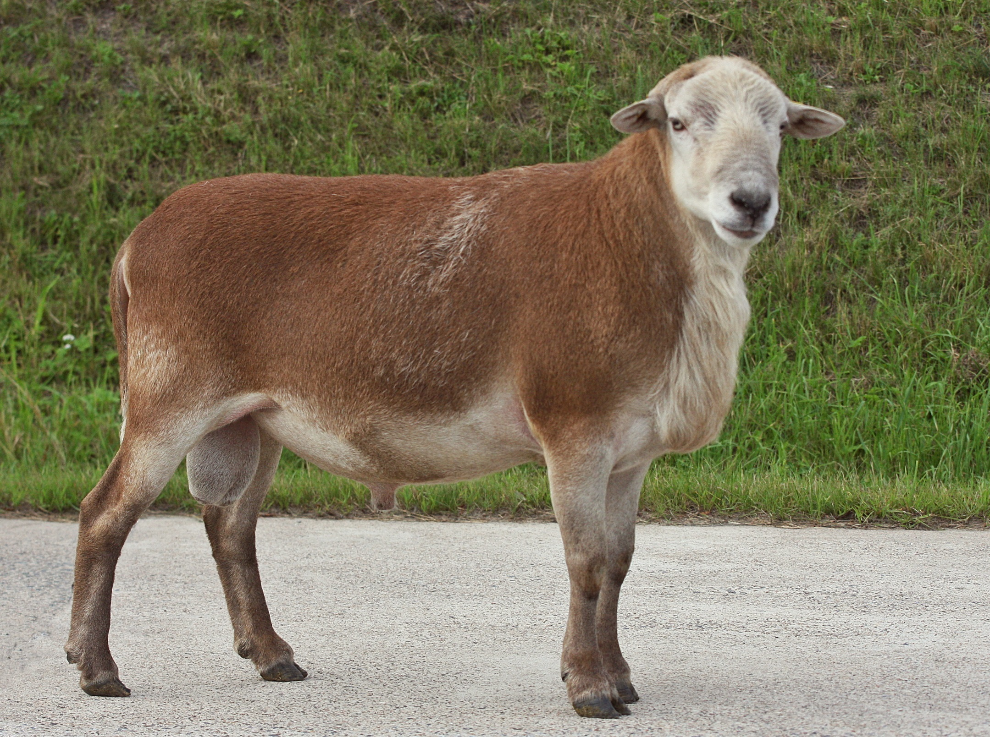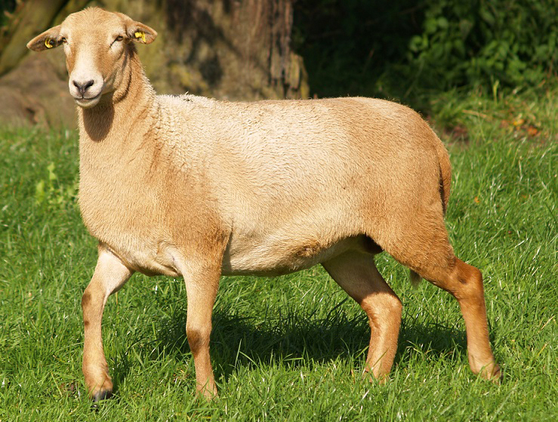Fotos: NW

|  |  |  |
| --- | --- | --- |
| Rassename: Braunes Haarschaf | Abkürzung: BHS | VDL-Beschluss: 2024 |
| Gefährdung: nicht gefährdet | Herkunft: Deutschland | Rassegruppe: Haarschaf |

Äquirasse: keine

1. **Eigenschaften und Definition der Rasse**

Das Braune Haarschaf entstand in den ersten 2 Jahrzehnten des 21. Jahrhunderts im Rahmen eines Zuchtversuches unter dem Namen NOLANA aus einer Kombinationskreuzung verschiedener Woll- und Haarschafrassen mit dem Ziel, ein robustes hornloses Haarschaf mit natürlichem Fellwechsel zu züchten, welches nicht geschoren werden muss. Im Verlauf des Zuchtversuches bildeten sich 2 Zuchtrichtungen heraus, der Landschaftyp und der Fleischschaftyp. Die Rasse Braunes Haarschaf entwickelte sich aus der Zuchtrichtung des Landschaftyps, mit dem Ziel ein wirtschaftliches Haarschaf zu züchten.

Braune Haarschafe sind mittelrahmige Schafe mit schmalem Kopf und seitlich angesetzten Ohren, die sich dadurch auszeichnen, dass sie nicht geschoren werden müssen. Die Rasse zeichnet sich zudem durch eine Robustheit gegen Witterungsbedingungen aus. Die Grundfarbe ist dunkelbraun bis rotblond. Kopf, Bauch und Beine können sowohl heller als auch dunkler sein. Böcke dürfen einen Sattelfleck tragen und besitzen oft eine Mähne an Hals und Brust. Braune Haarschafe sind hornlos, Hornansatz wird toleriert, aber im Zuchtbuch vermerkt (ha).

Das Brunstverhalten Brauner Haarschafe ist in der Regel asaisonal. Die Ablammungen sind leicht, die Muttereigenschaften sind gut, es handelt sich um umgängliche Schafe. Die Erstzulassung ist mit dem Erreichen von 2/3 des Lebendgewichtes eines ausgewachsenen Mutterschafes möglich. Eine wirtschaftliche Lämmerproduktion wird angestrebt. Braune Haarschafe sind robust und für jede Haltungsform geeignet.

|  |  |  |  |
| --- | --- | --- | --- |
|  | Körpergewicht (kg) | Ablammergebnis (%) | Widerristhöhe (cm) |
| Altböcke | 85 – 120 |  | 75 - 80 |
| Jährlingsböcke | 60 - 90 |  |  |
| Lammböcke | 45 - 65 |  |  |
| Mutterschafe | 60 - 85 | 170 – 200 | 65 – 75 |
| Zuchtlämmer | 40 - 60 |  |  |

Das rassetypische Geburtsgewicht beträgt 4 kg bei Einlingen und 3 kg bei Mehrlingen. Die täglichen Zunahmen liegen bei Mastlämmern im Bereich von 250 – 350 g, die Schlachtausbeute beträgt bei einem handelsüblichen Mastendgewicht von 42 kg ca. 45 - 50 %.

**2. Ziele des Zuchtprogramms**

Allgemeines Zuchtziel ist Verbesserung der Rasse entsprechend der Selektionskriterien.

**2.1 Zuchtziele**

Züchtung eines mittelgroßen, braunen, hornlosen Haarschafes, welches im Frühjahr den natürlichen Fellwechsel durchführt. Langer, gerader Rücken bei ausreichender Rumpfbreite und –tiefe. Kopf mit gerader Profillinie, der Hals ist mittellang und kräftig, aber nicht gedrungen.

Das Braune Haarschaf wird bereits mit einem dichten Haarkleid geboren, es trägt im Sommer ein Kurzhaarkleid, die sich im Herbst bildende Unterwolle soll von Grannenhaaren bedeckt sein.

Das Fundament weist eine korrekte Stellung auf und soll trocken und ausreichend stark sein, um eine gute Marschfähigkeit zu gewährleisten. Der Schwanz ist kurz bis mittellang und sollte maximal bis zum Sprunggelenk reichen.

Folgende Eigenschaften werden zwar toleriert, sind aber unerwünscht und führen zu einer Abwertung in der Note der „Äußeren Erscheinung“:

* Leichte Abweichungen von der Grundfarbe Braun wie z.B. ein kleiner weißer Stirn- oder Kopffleck und auch eine weiße Schwanzspitze
* Hornansatz
* Zu langer Schwanz
* Pigmentflecken

Hörner sind zuchtausschließend.

**2.2 Zuchtmethode**

Die Zuchtziele werden mit der Methode der Reinzucht angestrebt. Es gilt Bestandsschutz, für Tiere die im Rahmen des Zuchtversuches NOLANA und der Neuzüchtung der Rasse Braunes Haarschaf eingetragen wurden. Die Nachkommen dieser Tiere sind vollumfänglich eintragungsfähig.

**2.3 Erbfehler und genetische Besonderheiten**

Die Rasse besitzt ein Resistenzgen für Scrapie. Es besteht die Möglichkeit, eine genetische Resistenz gegenüber der klassischen Scrapie zu erlangen. Das Ziel ist die Erhöhung der Resistenz gegen Scrapie. Böcke der PrP-Genotypklassen G4 und G5 werden nicht gekört, Böcke der Klassen G4 und G5 sind gem. TSE-Resistenzzucht-Verordnung vom 17.10.2005 von der Zucht auszuschließen.

Die Erfassung von genetischen Besonderheiten und Erbfehlern erfolgt durch den Zuchtverband. Der Züchter ist verpflichtet alle bekannten Untersuchungsergebnisse dem ZV zur Verfügung zu stellen.

**3. Zuchtgebiet (geographisches Gebiet) und Umfang der Zuchtpopulation**

Das Zuchtgebiet umfasst das Bundesland xxx.

Die Zuchtpopulation umfasst alle im Zuchtbuch des xxx eingetragenen Tiere der Rasse Braunes Haarschaf. Zum 1.1.2024 sind eingetragen: x Böcke und x Mutterschafe in x Zuchtbetrieben (alle Gründertiere).

Es gibt eine bundesweite Zuchtkooperation (VDL-Fachausschuss Haarschafe).

**4. Leistungsprüfungen und Zuchtwertklassen**

Die Leistungsprüfungen und die Einteilung in Zuchtwertklassen erfolgen nach den Richtlinien der VDL zur Durchführung von Leistungsprüfungen, veröffentlicht unter https://service.vit.de/dateien/ovicap/vdl\_richtlinie\_leistungspruefungen.pdf Folgende Leistungsprüfungen werden bei der Rasse Braunes Haarschaf durchgeführt:

* Exterieurbewertung mit den Merkmalen Abhaarverhalten, Bemuskelung und Äußere Erscheinung. Diese Leistungsprüfung ist für alle weiblichen und männlichen Zuchtschafe, die in die Klassen A, C und D eingetragen werden sollen, verpflichtend. Das jeweilige Exterieurmerkmal wird bei zuchtausschließenden Merkmalsausprägungen grundsätzlich mit den Noten 1 bis 3 und bei unerwünschten Merkmalsausprägungen je nach Ausprägung mit Punktabzug bewertet. Anhand der Exterieurbewertung erfolgt die Einstufung in Zuchtwertklassen.
* Fruchtbarkeitsprüfung im Feld. Diese Leistungsprüfung ist für alle weiblichen Schafe verpflichtend.
* Fleischleistungsprüfung im Feld: Diese Leistungsprüfung ist freiwillig. Jeder Züchter hat das Recht, sich auf Teilprüfungen (z.B. Ermittlung der täglichen Zunahmen) zu beschränken.
* Säugeleistungsprüfung. Diese Prüfung ist freiwillig.

Die Ergebnisse der Leistungsprüfungen (auch Teilprüfungen) werden im Zuchtbuch festgehalten und werden in der Tierzuchtbescheinigung ausgewiesen.

Die Durchführung der Leistungsprüfungen obliegt:

* Exterieurbewertung: Beauftragter des ZV
* Fruchtbarkeitsprüfung im Feld: Züchter
* Fleischleistungsprüfung
  + Gewichtserhebung im Feld: Züchter oder Beauftragter des ZV
  + Ultraschallmessung im Feld: Beauftragter des ZV
  + Fleischigkeitsnote im Feld: Beauftragter des ZV
* Säugeleistungsprüfung: Züchter

**5. Zuchtwertschätzung**

Eine Zuchtwertschätzung wird nicht durchgeführt.

**6. Zuchtbuchführung**

Die Zuchtbuchführung erfolgt durch den Zuchtverband entsprechend der Satzung. Hierzu bedient sich der Zuchtverband entsprechend der vertraglichen Regelungen zur Datenbank „OviCap“ beim vit Verden. Das Zuchtbuch wird vom Zuchtverband im Sinne der tierzuchtrechtlichen Vorschriften und der ViehVerkehrV auf der Grundlage der durch das Mitglied gemeldeten Daten und Informationen geführt, die im Rahmen der Leistungsprüfung ermittelt werden. Vit Verden arbeitet im Auftrag und nach Weisung des Zuchtverbandes.

**7. Zuchtdokumentation**

Die Zuchtdokumentation erfolgt entsprechend den Regelungen der Satzung.

**8. Zuchtbucheinteilung**

Das Zuchtbuch für männliche und weibliche Tiere umfasst eine Hauptabteilung mit den Klassen A und B und für weibliche Tiere eine zusätzliche Abteilung (Vorbuch) mit den Klassen C und D. Von der Ausnahmegenehmigung nach Anhang II, Teil 1, Kapitel III, Nr. 2 der VO (EU) 2016/1012 wird Gebrauch gemacht.

Die Zuordnung der Zuchttiere in eine Abteilung und Klasse erfolgt bei der Eintragung unter Berücksichtigung des Geschlechts, der Abstammung und der Leistung.

Böcke, die bis 31.12.2024 nach dem bis dahin gültigen Zuchtprogramm in Klasse C eingetragen wurden, stehen unter Bestandsschutz. Sie und ihre Nachkommen sind weiterhin eintragungsfähig. Entsprechend gilt, dass Böcke auch in Klasse A körfähig sind, wenn der Vater oder die Großväter in Klasse C eingetragen sind, sofern der Vater oder die Großväter vor dem 31.12.2024 eingetragen wurden. Das gleiche gilt für weibliche Nachkommen.

|  |  |  |
| --- | --- | --- |
| ***Einteilung*** | ***Anforderungen an männliche Tiere*** | ***Anforderungen an weibliche Tiere*** |
| Hauptabteilung  Klasse A | Vater und Großväter in der Hauptabteilung, Mutter und Großmütter mindestens in der zusätzlichen Abteilung eines Zuchtbuchs der Rasse eingetragen  Körung mit mindestens Zuchtwertklasse II | Vater und Großväter in der Hauptabteilung, Mutter und Großmütter mindestens in der zusätzlichen Abteilung eines Zuchtbuchs der Rasse eingetragen  bewertet mit mindestens Zuchtwertklasse II |
| Hauptabteilung  Klasse B | Vater und Großväter in der Hauptabteilung, Mutter und Großmütter mindestens in der zusätzlichen Abteilung eines Zuchtbuchs der Rasse eingetragen | Vater und Großväter in der Hauptabteilung, Mutter und Großmütter mindestens in der zusätzlichen Abteilung eines Zuchtbuchs der Rasse eingetragen |
| Zusätzliche Abteilung  Klasse C (Vorbuch) |  | Vater in der Hauptabteilung und Mutter mindestens in Klasse D eines Zuchtbuchs der Rasse eingetragen  bewertet mit mindestens Zuchtwert­klasse II |
| Zusätzliche Abteilung  Klasse D (Vorbuch) |  | als rassetypisch beurteilt  bewertet mit mindestens Zuchtwert­klasse II |

**9. Selektion und Körung**

Die Selektion der Tiere und Zuordnung in die Klassen des Zuchtbuches erfolgt entsprechend der Exterieurbeurteilung unter Berücksichtigung ihrer Abstammung. Die Ergebnisse der Leistungsprüfung dienen der innerbetrieblichen Selektionsentscheidung.

Die Körung ist Voraussetzung für die Zuchtbucheintragung eines Bockes in die Klasse A des Zuchtbuches. Sie erfolgt entsprechend den Regelungen in der Satzung.

Zur Körung werden nur Böcke zugelassen,

1. die in der Hauptabteilung des Zuchtbuchs eingetragen werden können,

2. deren Väter in der Klasse A des Zuchtbuchs eingetragen und leistungsgeprüft sind,

3. deren Mütter leistungsgeprüft und mindestens mit Zuchtwertklasse II bewertet ist

4. die keine gesundheitlichen Beeinträchtigungen aufweisen (Zuchttauglichkeit, keine Gebiss- und Hodenanomalien).

5. außerdem gilt der unter 8. genannte Bestandsschutz

Mindestanforderung an die Körung eines Zuchtbockes bezüglich der Abstammung:

|  |  |  |  |
| --- | --- | --- | --- |
| A männl. | A männl. | A männl. | A |
| C |
| C weibl. | A |
| D |
| C weibl. | A männl. | A |
| C |
| D weibl. |  |
|  |

Ein Bock wird gekört, wenn er in allen Merkmalen der Exterieurbewertung (siehe Punkt 6) mit mindestens Note 4 bewertet wird.

Seltene Vaterlinien sollen erhalten werden. Dazu können im Zuchtbuch die Bocklinien erfasst werden. Als Hilfsmittel bietet das Herdbuchprogramm OviCap Inzuchtberechnungen und Anpaarungsempfehlungen zum Einsatz potentieller Vatertiere an.

**10. Abstammungssicherung**

Die Abstammungssicherung erfolgt nach den Regelungen der Satzung. Als zugelassene Methode zur Abstammungssicherung wird das Verfahren der DNA-Profile aus Mikrosatelliten angewendet.

**11. Zugelassene Reproduktionstechniken und Bestimmungen für Tiere von denen Zuchtmaterial gewonnen wird**

Künstliche Besamung und Embryotransfer sind zugelassen. Tiere, von denen Zuchtmaterial gewonnen wird, müssen im Zuchtbuch Klasse A eingetragen sein.

Das Zuchtprogramm wurde am xx.xx.xxxx beschlossen und tritt am xx.xx.xxxx in Kraft.